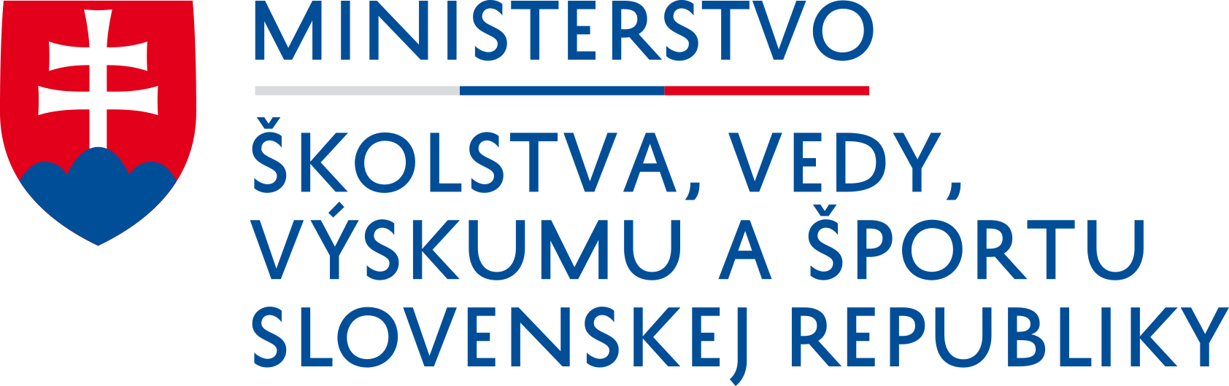 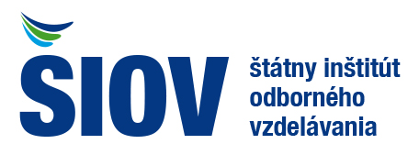 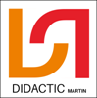

**Informácia o VI. ročníku súťaže šk. r. 2019/2020 a VII. ročníku súťaže šk. r. 2020/2021**

VI. ročník súťaže  Majstrovstvá Slovenska v CNC sústružení a frézovaní sa kvôli epidémii COVID 19 ukončil bez toho, aby sa uskutočnilo finálové kolo súťaže. Správame sa zodpovedne a nechceme nikoho ohroziť. Finančné odmeny budú rozdelené medzi súťažné tímy, ktoré postúpili do finálového kola rovným dielom. Softvérové ceny nebudú poskytnuté.

V máji 2021 bude organizátorom DIDACTIC Martin, s.r.o. doručená na školy pozvánka do VII. ročníka súťaže. Kvalifikačné kolo uskutočníme v novembri 2021.

Roman Petr

konateľ spoločnosti

DIDACTIC Martin, s.r.o.

|  |  |
| --- | --- |
|  |  |